Sistem Pendukung Keputusan Pemilihan Pestisida untuk Tanaman Cabai Menggunakan Metode MAUT

Sukamto [1]*, Riki Ario Nugroho [2], Randi Andri Nugrah [3]

Sistem Informasi, FMIPA Universitas Riau [1], [2], [3]

Pekanbaru, Riau, Indonesia

[sukamto@lecturer.unri.ac.id](mailto:sukamto@lecturer.unri.ac.id)[1]; [riki.ario@lecturer.unri.ac.id](mailto:riki.ario@lecturer.unri.ac.id)[2] ;  [randi.andria3606@student.unri.ac.id](mailto:avisha.delinda@student.unri.ac.id)[3]

***Abstract*—** **The use of pesticides in agriculture plays a role in preventing and reducing diseases in chili plants. Pesticides for chili plants are quite widely spread on the market and have the advantages of each product offered to farmers, so farmers must be more careful and understanding in choosing pesticides to be used in preventing chili plant diseases. For that we need a decision support system (SPK). The data used in this research are 10 types of pesticides as an alternative. While the criteria are determined based on the agriculture and food service, namely price, classification, number of diseases eradicated, method of action, shelf life, and formulation concentration. Data analysis uses the MAUT method to support decision making for farmers in providing an assessment of the best pesticides on chili plants by steps to forming decision matrices, normalizing decision matrices, determine the utility matrix, calculate the final utility, and ranking. The research results obtained for the three best pesticides are Tridex 80 WP, Ziflo 76 WG, and Cabriotop 60 WG.**

***Keywords—Chili Plant, MAUT Method, Pesticides.***

***Abstrak*—Penggunaan pestisida dalam bidang pertanian cukup berperan dalam mencegah dan mengurangi penyakit pada tanaman cabai. Pestisida untuk tanaman cabai cukup banyak tersebar di pasaran dan memiliki keunggulan masing-masing produk yang ditawarkan kepada petani, sehingga para petani harus lebih teliti dan memahami dalam memilih pestisida yang akan digunakan dalam mencegah penyakit tanaman cabai. Untuk itu diperlukan sistem pendukung keputusan (SPK). Data yang digunakan dalam penelitian in ada 10 jenis pestisida sebagai alternatif. Sedangkan kriteria terdiri dari harga, klasifikasi, jumlah penyakit yang dibasmi, cara kerja, daya tahan simpan, dan konsentrasi formulasi. Analisa data menggunakan metode MAUT untuk mendukung pengambilan keputusan bagi petani dalam memberikan penilaian terhadap pestisida terbaik pada tanaman cabai dengan langkah-langkah membentuk matriks keputusan, normalisasi matriks keputusan, menentukan matriks utilitas, menghitung utilitas akhir, dan perangkingan. Hasil penelitian yang diperoleh untuk tiga pestisida terbaik adalah Tridex 80 WP, Ziflo 76 WG, dan Cabriotop 60 WG.**

***Kata Kunci— Metode MAUT, Pestisida, Tanaman Cabai***

# Pendahuluan

Berbagai macam upaya petani dalam meningkatkan produksi cabai, adanya penyakit pada tanaman cabai sering kali menjadikan petani mengalami gagal panen. Beberapa penyakit yang sering dijumpai yaitu penyakit bercak pada daun, penyakit layu, penyakit antraknosa yang disebabkan oleh jamur dan penyakit lainnya. Tanaman cabai juga rentan terhadap cuaca dan suhu yang berubah tiba-tiba. Oleh karena itu para petani berusaha untuk mencegah dan mengurangi penyakit-penyakit mulai dari pemilihan bibit yang bagus serta penggunaan pestisida pada tanaman cabai.

Penggunaan pestisida dalam bidang pertanian cukup berperan dalam mencegah dan mengurangi penyakit pada tanaman cabai. Pestisida sangat efektif dan efisien dalam mengatasi penyakit pada tanaman cabai. Pestisida juga bisa mengurangi hama disekitar yang menyebabkan penyakit pada tanaman cabai itu sendiri. Sehingga dapat meningkatkan hasil panen yang besar bagi para petani.

Pestisida untuk tanaman cabai banyak beredar dan memiliki keunggulan produk yang ditawarkan, sehingga petani harus teliti dalam memilih pestisida yang akan digunakan dalam mencegah penyakit tanaman cabai. Para petani bingung dalam memilih pestisida yang baik karena banyak kriteria dari produk pestisida tersebut, serta keunggulannya saling bersaing sehingga petani harus sangat selektif kepada pestisida yang akan digunakan. Untuk itu diperlukan sistem pendukung keputusan (SPK).

SPK digunakan untuk membantu pengambilan keputusan dalam situasi yang semiterstruktur dan situasi yang tidak terstruktur [1]. SPK bertujuan untuk menyediakan informasi pengguna agar dapat melakukan pengambilan keputusan dengan lebih baik [2]. Bbeberapa metode dalam SPK antara lain AHP, TOPSIS, SAW, FMADM, WP, SMART, MAUT dan lain sebagainya [3]. Adapun yang akan diterapkan dalam penelitian ini adalah metode MAUT (*Multi Attribute Utility Theory*).

MAUT merupakan metode perbandingan kuantitatif yang mengkombinasikan pengukuran atas biaya (*cost*) dan keuntungan (*benefit*) yang berbeda. Untuk mencari alternatif yang mendekati keinginan *user* maka dilakukan perkalian terhadap skala prioritas yang sudah ditentukan. Sehingga hasil yang terbaik dan paling mendekati dari alternatif-alternatif tersebut yang akan diambil sebagai solusi [4]-[5].

Penelitian terdahulu yang dilakukan oleh Ramadiani, dkk, pada tahun 2018 yang bertujuan untuk membandingkan metode MAUT dan TOPSIS dengan 150 alternatif dan 12 kriteria, menghasilkan akurasi MAUT lebih tinggi bernilai 94,99% dan TOPSIS 48%. Hasil akurasi tertinggi dimiliki MAUT dikarenakan perhitungan data asli dilakukan dengan menjumlahkan semua skor yang telah diperoleh kemudian digunakan sebagai hasil akhir [6].

Penelitian yang dilakukan oleh Wira Apriani pada tahun 2019 tentang “Pemilihan Pimpinan dengan Metode MAUT”, menyimpulkan bahwa sistem disajikan dalam bentuk hasil angka perhitungan MAUT dengan nilai 83,60 merupakan alternatif tertinggi [7].

Penelitian yang dilakukan oleh Tia Imandasari, dkk pada tahun 2019 dengan judul “Pemilihan Deodorant dengan Metode MAUT”, menyimpulkan bahwa dengan metode MAUT menyelesaikan permasalahan dalam pemilihan deodorant cocok untuk dijadikan rekomendasi dengan peroleh nilai 0,73 terhadap alternatif tertinggi [8].

Penelitian yang dilakukan oleh Tonni Limbong, dkk pada tahun 2020 tentang “Menentukan Matakuliah yang Efektif Belajar Daring (Belajar dan Ujian) dengan metode MAUT”, menyimpulkan bahwa pembelajaran yang efektif adalah menggunakan aplikasi *meet* dan *zoom* untuk tatap muka dan *Edmodo* untuk tutorial dan penugasan dengan nilai 0,88 merupakan alternatif tertinggi[9].

Penelitian yang dilakukan oleh Ani Adam, dkk pada tahun 2020 tentang “Pemilihan Dosen Berprestasi di Universitas Khairun dengan metode MAUT”, menyimpulkan bahwa penelitian dengan Metode MAUT hasil perangkingan adalah dengan nilai 300 merupakan alternatif tertinggi [10].

Penelitian yang dilakukan oleh Ade Ayunda Kusuma, dkk pada tahun 2021 tentang “Pemilihan Lokasi Strategis Coffeshop Milenial dengan metode MAUT”, menyimpulkan bahwa hasil perhitungan untuk beberapa alternatif serta memberikan nilai tilitas akhir terbaik dalam menentukan tempat yang strategis untuk usaha *coffeshop* dengan nilai 0,8054 merupakan alternatifs tertinggi [11].

Penelitian ini bertujuan untuk menerapkan metode MAUT dalam SPK yang dapat membantu petani cabai dalam memilih pestisida yang baik dan benar sehingga dapat meningkatkan produktivitas tanaman cabai.

# Landasan Teori

## Sistem Pendukung Keputusan

SPK mampu memecahkan masalah dengan cara mengolah data dengan berbagai model secara interaktif sehingga dapat memberikan informasi yang bisa digunakan dalam membuat sebuah keputusan [12] - [13].

## Metode MAUT

Metode MAUT merupakan suatu skema evaluasi akhir, *v*(*x*) dari suatu objek *x* sebagai bobot yang dijumlahkan dengan suatu nilai yang relevan terhadap nilai dimensinya yang disebut nilai utilitas. Metode MAUT digunakan untuk merubah dari beberapa kepentingan kedalam nilai numerik dengan skala 0 -1 dengan 0 mewakili pilihan terburuk dan 1 terbaik. Hasil akhir adalah urutan peringkat evaluasi yang merupakan pilihan dari pembuat keputusan [14]-[15].

Adapun langkah-langkah metode MAUT adalah sebagai berikut ([16], [17], [18], [19], [20]) :

1. Membentuk matriks keputusan, yaitu :

$X=\left[\begin{matrix}x_{11} \\ x_{21} \\ \begin{matrix}⋮ \\ x_{m1}\end{matrix}\end{matrix}\begin{matrix} x_{12} \\ x_{22} \\ \begin{matrix} ⋮ \\ x_{m2}\end{matrix}\end{matrix}\begin{matrix} … \\ … \\ \begin{matrix} ⋮ \\ …\end{matrix}\end{matrix}\begin{matrix} x_{1n} \\ x_{2n} \\ \begin{matrix} ⋮ \\ x_{mn}\end{matrix}\end{matrix}\right]$ (1)

1. Normalisasi matriks keputusan, yaitu :

$R=\left[\begin{matrix}r_{11} \\ r_{21} \\ \begin{matrix}⋮ \\ r_{m1}\end{matrix}\end{matrix}\begin{matrix} r_{12} \\ r_{22} \\ \begin{matrix} ⋮ \\ r_{m2}\end{matrix}\end{matrix}\begin{matrix} … \\ … \\ \begin{matrix} ⋮ \\ …\end{matrix}\end{matrix}\begin{matrix} r_{1n} \\ r_{2n} \\ \begin{matrix} ⋮ \\ r_{mn}\end{matrix}\end{matrix}\right]$ (2)

* Jika kriteria *benefit*, maka :

$r_{ij}=\frac{x_{ij}-x_{i}^{-}}{x_{i}^{+}-x_{i}^{-}}$ (3)

* Jika kriteria *cost* , maka

$r_{ij}=1+ \frac{{x_{i}^{-}- x}_{ij}}{x_{i}^{+}-x_{i}^{-}}$ (4)

Dimana:

$x_{i}^{+}=\max\left(x_{1i}, x_{2i}, …, x_{mi}\right)$ (5)

$x_{i}^{-}=\min\left(x_{1i}, x_{2i}, …, x_{mi}\right)$ (6)

$x_{ij}$ = Bobot alternatife

$x_{i}^{-}$ = Bobot terburuk (*minimum*) dari kriteria ke-*i*

$x_{i}^{+}$ = Bobot terbaik (*maximum*) dari kriteria ke-*i*.

1. Menentukan matriks utilitas (*U*), yaitu :

$U=\left[\begin{matrix}u_{11} \\ u_{21} \\ \begin{matrix}⋮ \\ u_{m1}\end{matrix}\end{matrix}\begin{matrix} u_{12} \\ u_{22} \\ \begin{matrix} ⋮ \\ u_{m2}\end{matrix}\end{matrix}\begin{matrix} … \\ … \\ \begin{matrix} ⋮ \\ …\end{matrix}\end{matrix}\begin{matrix} u_{1n} \\ u_{2n} \\ \begin{matrix} ⋮ \\ u_{mn}\end{matrix}\end{matrix}\right]$ (7)

Dimana

$u_{ij}= r_{ij}*w_{i}; i=1, 2, …, m;j=1, 2, …, n$ (8)

1. Menghitung Utilitas Akhir (*Ui*), yaitu :

$U_{i}=\sum_{j=1}^{n}{u_{ij}}$ (9)

1. Perangkingan, nilai utilitas akhir yang terbesar adalah alternatif yang terbaik.

# Metode Penelitian

Langkah-langkah penelitian ini adalah isebagai iberikut:

Mulai

Identifikasi Masalah

Studi Literatur

Pengumpulan Data

Analisa Data dengan metode MAUT

Desain Sistem

Implementasi Sistem

Selesai

Gambar 1. Tahapan Penelitan

1. Identifikasi masalah, prosesnya dilakukan melalui wawancara dengan dengan pihak Dinas Pertanian dan petani cabai.
2. Studi Literatur, yaitu mempelajari dari jurnal-jurnal tentang sistem pendukung keputusan, metode MAUT.
3. Pengumpulan Data*,* dilakukan dengan observasi dan wawancara kepada pihak Dinas Pertanian dan Pangan, serta petani cabai, dengan kriteria harga, jumlah penyakit yang dibasmi (kalsifikasi manfaat), cara kerja, daya tahan simpan, dan konsentrasi formulasi.
4. Analisis Data, menggunakan metode MAUT yang dilakukan dengan mengumpulkan data alternatif dan kriteria-kriteria untuk penilaian kelayakan pestisida.
5. Desain Sistem*,* menggunakan UML*.*
6. Implementasi Sistem*,* menggunakan bahasa HTML dengan PHP serta MySQL sebagai *database.*

# Hasil dan Pembahasan

## Data Alternatif dan Kriteria

Data alternatif pada penelitian ini sebanyak 10 pestisida dengan jenis fungisida yang diperoleh dari Dinas Pertanian Pangan, serta petani cabai. Adapun data alternatif dan kriteria dapat dilihat pada Tabel I.

Tabel I. Data Alternatif

|  |  |  |  |  |  |  |  |
| --- | --- | --- | --- | --- | --- | --- | --- |
| **No** | **Alternatif** | **Harga** | **Klasifikasi** | **Manfaat** | **Cara Kerja** | **Daya Tahan Simpan** | **Konsentrasi Formulasi (g/l)** |
| 1 | Amistartop 325 SC | 74.000 | biru | 2 | sistemik | 3 | 1 |
| 2 | Cabriotop 60 WG | 25.000 | biru | 2 | sistemik | 2 | 1 |
| 3 | Daconil 75 WP | 20.000 | biru | 2 | kontak | 4 | 15 |
| 4 | Heksa 50 SC | 21.600 | biru | 2 | sistemik | 2 | 3 |
| 5 | Kontaf Plus 250 SC | 42.500 | biru | 1 | sistemik | 2 | 2 |
| 6 | Lamzeb 85 WP | 9.500 | biru | 1 | kontak | 4 | 1 |
| 7 | Narkozeb 85 WP | 10.500 | hijau | 1 | kontak | 2 | 3 |
| 8 | Score 250 EC | 52.800 | biru | 1 | sistemik | 3 | 0,5 |
| 9 | Tridex 80 WP | 8.000 | Hijau | 2 | kontak dan sistemik | 2 | 1 |
| 10 | Ziflo 76 WG | 12.000 | Biru | 2 | kontak | 5 | 4 |

Sedangkan data kriteria ditentukan berdasarkan kriteria dan subkriteria, yaitu sebagaimana pada Tabel II dan Tabel III.

Tabel II. Data Kriteria dan Bobot

|  |  |  |  |
| --- | --- | --- | --- |
| **Kode** | **Kriteria** | **Bobot** | **Tipe** |
| K1 | Harga | 0,25 | *Cost* |
| K2 | Klasifikasi | 0,15 | *Benefit* |
| K3 | Jumlah Penyakit yang Dibasmi | 0,20 | *Benefit* |
| K4 | Cara Kerja | 0,15 | *Benefit* |
| K5 | Daya Tahan Simpan | 0,10 | *Benefit* |
| K6 | Konsentrasi Formulasi | 0,15 | *Cost* |

Tabel II merupakan data kriteria dan bobot yang terdiri dari kode, kriteria, bobot, dan tipe. Sedangkan Tabel III merupakan subkriteria dari masing-masing kriteria dengan poin yang ditentukan.

Tabel III. Data Kriteria dan Subkriteria

|  |  |  |  |
| --- | --- | --- | --- |
| **Kode** | **Kriteria** | **Sub Kriteria** | **Poin** |
| K1 | Harga | >60.000 | 5 |
| >45.000 – 60.000 | 4 |
| >30.000 – 45.000 | 3 |
| >15.000 – 30.000 | 2 |
| ≤15.000 | 1 |
| K2 | Klasifikasi | Hijau | 4 |
| Biru | 3 |
| Kuning | 2 |
| Merah | 1 |
| K3 | Jumlah Penyakit yang Dibasmi | Lebih dari 2 penyakit | 3 |
| 2 penyakit | 2 |
| 1 penyakit | 1 |
| K4 | Cara Kerja | 2 cara | 2 |
| 1 cara | 1 |
| K5 | Daya Tahan Simpan | Lebih dari 4 tahun | 5 |
| 4 tahun | 4 |
| 3 tahun | 3 |
| 2 tahun | 2 |
| 1 tahun | 1 |
| K6 | Konsentrasi Formulasi | >4 g/l | 5 |
| >3-4 g/l | 4 |
| >2-3 g/l | 3 |
| >1-2 g/l | 2 |
| ≤1 g/l | 1 |

Berdasarkan Tabel I dan Tabel III diperoleh *rating* kecocokan sebagaimana pada Tabel IV.

Tabel IV. Rating Kecocokan

|  |  |  |  |  |  |  |  |
| --- | --- | --- | --- | --- | --- | --- | --- |
| **Kode** | **Alternatif** | **Kriteria** | | | | | |
| **K1** | **K2** | **K3** | **K4** | **K5** | **K6** |
| A1 | Amistartop 325 SC | 5 | 3 | 2 | 1 | 3 | 1 |
| A2 | Cabriotop 60 WG | 2 | 3 | 2 | 1 | 2 | 1 |
| A3 | Daconil 75 WP | 2 | 3 | 2 | 1 | 4 | 5 |
| A4 | Heksa 50 SC | 2 | 3 | 2 | 1 | 2 | 3 |
| A5 | Kontaf Plus 250 SC | 3 | 3 | 1 | 1 | 2 | 2 |
| A6 | Lamzeb 85 WP | 1 | 3 | 1 | 1 | 4 | 1 |
| A7 | Narkozeb 85 WP | 1 | 4 | 1 | 1 | 2 | 3 |
| A8 | Score 250 EC | 4 | 3 | 1 | 1 | 3 | 1 |
| A9 | Tridex 80 WP | 1 | 4 | 2 | 2 | 2 | 1 |
| A10 | Ziflo 76 WG | 1 | 3 | 2 | 1 | 5 | 4 |

## Perhitungan Metode MAUT

## Perhitungan dengan metode MAUT terdiri dari:

* + 1. Gunakan Tabel IV, dan persamaan (1) diperoleh matriks keputusan, yaitu
 $$X=\left[\begin{matrix} 5 \\ \begin{matrix} 2 \\ \begin{matrix} 2 \\ \begin{matrix} 2 \\ \begin{matrix} 3 \\ \begin{matrix} 1 \\ \begin{matrix} 1 \\ \begin{matrix} 4 \\ \begin{matrix} 1 \\ 1\end{matrix}\end{matrix}\end{matrix}\end{matrix}\end{matrix}\end{matrix}\end{matrix}\end{matrix}\end{matrix}\begin{matrix} 3 \\ \begin{matrix} 3 \\ \begin{matrix} 3 \\ \begin{matrix} 3 \\ \begin{matrix} 3 \\ \begin{matrix} 3 \\ \begin{matrix} 4 \\ \begin{matrix} 3 \\ \begin{matrix} 4 \\ 3\end{matrix}\end{matrix}\end{matrix}\end{matrix}\end{matrix}\end{matrix}\end{matrix}\end{matrix}\end{matrix}\begin{matrix} 2 \\ \begin{matrix} 2 \\ \begin{matrix} 2 \\ \begin{matrix} 2 \\ \begin{matrix} 1 \\ \begin{matrix} 1 \\ \begin{matrix} 1 \\ \begin{matrix} 1 \\ \begin{matrix} 2 \\ 2\end{matrix}\end{matrix}\end{matrix}\end{matrix}\end{matrix}\end{matrix}\end{matrix}\end{matrix}\end{matrix}\begin{matrix} 1 \\ \begin{matrix} 1 \\ \begin{matrix} 1 \\ \begin{matrix} 1 \\ \begin{matrix} 1 \\ \begin{matrix} 1 \\ \begin{matrix} 1 \\ \begin{matrix} 1 \\ \begin{matrix} 2 \\ 1\end{matrix}\end{matrix}\end{matrix}\end{matrix}\end{matrix}\end{matrix}\end{matrix}\end{matrix}\end{matrix}\begin{matrix} 3 \\ \begin{matrix} 2 \\ \begin{matrix} 4 \\ \begin{matrix} 2 \\ \begin{matrix} 2 \\ \begin{matrix} 4 \\ \begin{matrix} 2 \\ \begin{matrix} 3 \\ \begin{matrix} 2 \\ 5\end{matrix}\end{matrix}\end{matrix}\end{matrix}\end{matrix}\end{matrix}\end{matrix}\end{matrix}\end{matrix}\begin{matrix} 1 \\ \begin{matrix} 1 \\ \begin{matrix} 5 \\ \begin{matrix} 3 \\ \begin{matrix} 2 \\ \begin{matrix} 1 \\ \begin{matrix} 3 \\ \begin{matrix} 1 \\ \begin{matrix} 1 \\ 4 \end{matrix}\end{matrix}\end{matrix}\end{matrix}\end{matrix}\end{matrix}\end{matrix}\end{matrix}\end{matrix}\right]$$

   2. Berdasarkan Tabel II, K1 dan K6 bertipe *cost*. Sedangkan K2, K3, K4, dan K5 bertipe *benefit*. Gunakan persamaan (5) diperoleh :

$$x_{1}^{+}=\max\left(5, 2, 2, …, 1\right)=5$$

$$x_{2}^{+}=\max\left(3, 3, 3, …, 3\right)=4$$

$$x_{3}^{+}=\max\left(2, 2, 2, …, 2\right)=2$$

$$x_{4}^{+}=\max\left(1, 1, 1, …, 1\right)=2$$

$$x_{5}^{+}=\max\left(3, 2, 4, …, 5\right)=5$$

$$x_{6}^{+}=\max\left(1, 1, 5, …, 4\right)=5$$

Gunakan persamaan (6) diperoleh :

$x_{1}^{-}=\min\left(5, 2, 2, …, 1\right)$ = 1

$$x_{2}^{-}=\min\left(3, 3, 3, …, 3\right)=3$$

$$x_{3}^{-}=\min\left(2, 2, 2, …, 2\right)=1$$

$$x_{4}^{-}=\min\left(1, 1, 1, …, 1\right)=1$$

$$x_{5}^{-}=\min\left(3, 2, 4, …, 5\right)=2$$

$$x_{6}^{-}=\min\left(1, 1, 5, …, 4\right)=1$$

Untuk K1 bertipe *cost*, gunakan persamaan (4), diperoleh

$r_{11}=1+\frac{1-5}{5-1}$ = 0,000

$r_{21}=1+\frac{1-2}{5-1}$ = 0,750

$r_{31}=1+\frac{1-2}{5-1}$ = 0,750

$r_{41}=1+\frac{1-2}{5-1}$ = 0,750

$r_{51}=1+\frac{1-3}{5-1}$ = 0,500

$r_{61}=1+\frac{1-1}{5-1}$ = 1,000

$r_{71}=1+\frac{1-1}{5-1}$ = 1,000

$r_{81}=1+\frac{1-4}{5-1}$ = 0,250

$r_{91}=1+\frac{1-1}{5-1}$ = 1,000

$r_{101}=1+\frac{1-1}{5-1}$ = 1,000

Untuk K2 bertipe *benefit*, gunakan persamaan (3), diperoleh:

$r_{12}=\frac{3-3}{4-3}$ = 0,000

$r_{22}=\frac{3-3}{4-3}$ = 0,000

$r_{32}=\frac{3-3}{4-3}$ = 0,000

$r_{42}=\frac{3-3}{4-3}$ = 0,000

$r_{52}=\frac{3-3}{4-3}$ = 0,000

$r_{62}=\frac{3-3}{4-3}$ = 0,000

$r_{72}=\frac{4-3}{4-3}$ = 1,000

$r_{82}=\frac{3-3}{4-3}$ = 0,000

$r_{92}=\frac{4-3}{4-3}$ = 1,000

$r_{102}=\frac{3-3}{4-3}$ = 0,000

Untuk K3 bertipe *benefit*, gunakan persamaan (3), diperoleh:

$r_{13}=\frac{2-1}{2-1}$ = 1,000

$r_{23}=\frac{2-1}{2-1}$ = 1,000

$r_{33}=\frac{2-1}{2-1}$ = 1,000

$r_{43}=\frac{2-1}{2-1}$ = 1,000

$r_{53}=\frac{1-1}{2-1}$ = 0,000

$r_{63}=\frac{1-1}{2-1}$ = 0,000

$r_{73}=\frac{1-1}{2-1}$ = 0,000

$r_{83}=\frac{1-1}{2-1}$ = 0,000

$r_{93}=\frac{2-1}{2-1}$ = 1,000

$r_{103}=\frac{2-1}{2-1}$ = 1,000

Untuk K4 bertipe *benefit*, gunakan persamaan (3), diperoleh:

$r_{14}=\frac{1-1}{2-1}$ = 0,000

$r_{24}=\frac{1-1}{2-1}$ = 0,000

$r_{34}=\frac{1-1}{2-1}$ = 0,000

$r_{44}=\frac{1-1}{2-1}$ = 0,000

$r_{54}=\frac{1-1}{2-1}$ = 0,000

$r_{64}=\frac{1-1}{2-1}$ = 0,000

$r_{74}=\frac{1-1}{2-1}$ = 0,000

$r_{84}=\frac{1-1}{2-1}$ = 0,000

$r_{94}=\frac{2-1}{2-1}$ = 1,000

$r_{104}=\frac{1-1}{2-1}$ = 0,000

Untuk K5 bertipe *benefit*, gunakan persamaan (3), diperoleh:

$r_{15}=\frac{3-2}{5-2}$ = 0,333

$r_{25}=\frac{2-2}{5-2}$ = 0,000

$r_{35}=\frac{4-2}{5-2}$ = 0,667

$r_{45}=\frac{2-2}{5-2}$ = 0,000

$r_{55}=\frac{2-2}{5-2}$ = 0,000

$r_{65}=\frac{4-2}{5-2}$ = 0,667

$r_{75}=\frac{2-2}{5-2}$ = 0,000

$r_{85}=\frac{3-2}{5-2}$ = 0,333

$r_{95}=\frac{2-2}{5-2}$ = 0,000

$r_{105}=\frac{5-2}{5-2}$ = 1,000

Untuk K6 bertipe *cost*, gunakan persamaan (4), diperoleh

$r_{16}=1+\frac{1-1}{5-1}$ = 1,000

$r_{26}=1+\frac{1-1}{5-1}$ = 1,000

$r_{36}=1+\frac{1-5}{5-1}$ = 0,000

$r_{46}=1+\frac{1-3}{5-1}$ = 0,500

$r_{56}=1+\frac{1-2}{5-1}$ = 0,750

$r_{66}=1+\frac{1-1}{5-1}$ = 1,000

$r_{76}=1+\frac{1-3}{5-1}$ = 0,500

$r_{86}=1+\frac{1-1}{5-1}$ = 1,000

$r_{96}=1+\frac{1-1}{5-1}$ = 1,000

$r_{106}=1+\frac{1-4}{5-1}$ = 0,250

Sehingga untuk K1, K2, K3, K4, K5, dan K6 diperoleh matriks normalisasi *R* dengan persamaan (2) yaitu

* + 1. Berdasarkan Tabel II dan matriks *R*, untuk K1 gunakan persamaan (8), diperoleh :

$u_{11}= 0,000*0,25$ = 0,000

$u_{21}= 0,750*0,25$ = 0,188

$u_{31}= 0,750*0,25$ = 0,188

$u_{41}= 0,750*0,25$ = 0,188

$u_{51}= 0,500*0,25$ = 0,125

$u_{61}= 1,000*0,25$ = 0,250

$u_{71}= 1,000*0,25$ = 0,250

$u_{81}= 0,250*0,25$ = 0,063

$u_{91}= 1,000*0,25$ = 0,250

$u_{101}= 1,000*0,25$ = 0,2

Untuk K2 gunakan persamaan (8), diperoleh :

$u_{12}= 0,000*0,15$ = 0,000

$u_{22}= 0,000*0,15$ = 0,000

$u_{32}= 0,000*0,15$ = 0,000

$u_{42}= 0,000*0,15$ = 0,000

$u_{52}= 0,000*0,15$ = 0,000

$u_{62}= 0,000*0,15$ = 0,000

$u_{72}= 1,000*0,15$ = 0,150

$u_{82}= 0,000*0,15$ = 0,000

$u_{92}= 1,000*0,15$ = 0,150

$u_{102}= 0,000*0,15$ = 0,000

Untuk K3 gunakan persamaan (8), diperoleh :

$u_{13}= 1,000*0,20$ = 0,200

$u_{23}= 1,000*0,20$ = 0,200

$u_{33}= 1,000*0,20$ = 0,200

$u_{43}= 1,000*0,20$ = 0,200

$u_{53}= 0,000*0,20$ = 0,000

$u_{63}= 0,000*0,20$ = 0,000

$u_{73}= 0,000*0,20$ = 0,000

$u_{83}= 0,000*0,20$ = 0,000

$u_{93}= 1,000*0,20$ = 0,200

$u_{103}= 1,000*0,20$ = 0,200

Untuk K4 gunakan persamaan (8), diperoleh :

$u_{14}= 0,000*0,15$ = 0,000

$u_{24}= 0,000*0,15$ = 0,000

$u_{34}= 0,000*0,15$ = 0,000

$u_{44}= 0,000*0,15$ = 0,000

$u_{54}= 0,000*0,15$ = 0,000

$u_{64}= 0,000*0,15$ = 0,000

$u_{74}= 0,000*0,15$ = 0,000

$u_{84}= 0,000*0,15$ = 0,000

$u_{94}= 1,000*0,15$ = 0,150

$u_{104}= 0,000*0,15$ = 0,000

Untuk K5 gunakan persamaan (8), diperoleh :

$u_{15}= 0,333*0,10$ = 0,033

$u_{25}= 0,000*0,10$ = 0,000

$u_{35}= 0,667*0,10$ = 0,067

$u_{45}= 0,000*0,10$ = 0,000

$u_{55}= 0,000*0,10$ = 0,000

$u_{65}= 0,667*0,10$ = 0,067

$u_{75}= 0,000*0,10$ = 0,000

$u_{85}= 0,333*0,10$ = 0,033

$u_{95}= 0,000*0,10$ = 0,000

$u_{105}= 1,000*0,10$ = 0,100

Untuk K6 gunakan persamaan (8), diperoleh :

$u_{16}= 1,000*0,15$ = 0,150

$u_{26}= 1,000*0,15$ = 0,150

$u_{36}= 0,000*0,15$ = 0,000

$u_{46}= 0,500*0,15$ = 0,075

$u_{56}= 0,750*0,15$ = 0,113

$u_{66}= 1,000*0,15$ = 0,150

$u_{76}= 0,500*0,15$ = 0,075

$u_{86}= 1,000*0,15$ = 0,150

$u_{96}= 1,000*0,15$ = 0,150

$u_{106}= 0,250*0,15$ = 0,038

Sehingga untuk K1, K2, K3, K4, K5, dan K6 diperoleh matriks *U*, yaitu :

* + 1. Gunakan matriks *U* dan persamaan (9), diperoleh:

$U_{1}=0,000+0,000+…+0,150$ = 0,383

$U_{2}=0,188+0,000+…+0,150$ = 0,538

$U_{3}=0,188+0,000+…+0,000$ = 0,454

$U_{4}=0,188+0,000+…+0,075$ = 0,463

$U_{5}=0,125+0,000+…+0,113$ = 0,238

$U_{6}=0,250+0,000+…+0,150$ = 0,467

$U_{7}=0,250+0,150+…+0,075$ = 0,475

$U_{8}=0,063+0,000+…+0,150$ = 0,246

$U_{9}=0,250+0,150+…+0,150$ = 0,900

$U_{10}=0,250+0,000+…+0,038$ = 0,588

Nilai-nilai utilitas akhir dapat dilihat pada Tabel

Tabel V. Nilai Utilitas Akhir

|  |  |  |  |  |  |  |  |  |
| --- | --- | --- | --- | --- | --- | --- | --- | --- |
| **Kode** | **Alternatif** | **Kriteria** | | | | | | **Utilitas** |
| **K1** | **K2** | **K3** | **K4** | **K5** | **K6** |
| A1 | Amistartop 325 SC | 5 | 3 | 2 | 1 | 3 | 1 | 0,383 |
| A2 | Cabriotop 60 WG | 2 | 3 | 2 | 1 | 2 | 1 | 0,538 |
| A3 | Daconil 75 WP | 2 | 3 | 2 | 1 | 4 | 5 | 0,454 |
| A4 | Heksa 50 SC | 2 | 3 | 2 | 1 | 2 | 3 | 0,463 |
| A5 | Kontaf Plus 250 SC | 3 | 3 | 1 | 1 | 2 | 2 | 0,238 |
| A6 | Lamzeb 85 WP | 1 | 3 | 1 | 1 | 4 | 1 | 0,467 |
| A7 | Narkozeb 85 WP | 1 | 4 | 1 | 1 | 2 | 3 | 0,475 |
| A8 | Score 250 EC | 4 | 3 | 1 | 1 | 3 | 1 | 0,246 |
| A9 | Tridex 80 WP | 1 | 4 | 2 | 2 | 2 | 1 | 0,900 |
| A10 | Ziflo 76 WG | 1 | 3 | 2 | 1 | 5 | 4 | 0,588 |

* + 1. Gunakan Tabel V dan lakukan pengurutan dari yang terbesar ke yang terendah, diperoleh Tabel VI.

Tabel VI. Perangkingan

|  |  |  |  |  |  |  |  |  |
| --- | --- | --- | --- | --- | --- | --- | --- | --- |
| **Kode** | **Alternatif** | **Kriteria** | | | | | | **Utilitas** |
| **K1** | **K2** | **K3** | **K4** | **K5** | **K6** |
| A9 | Tridex 80 WP | 1 | 4 | 2 | 2 | 2 | 1 | 0,900 |
| A10 | Ziflo 76 WG | 1 | 3 | 2 | 1 | 5 | 4 | 0,588 |
| A2 | Cabriotop 60 WG | 2 | 3 | 2 | 1 | 2 | 1 | 0,538 |
| A7 | Narkozeb 85 WP | 1 | 4 | 1 | 1 | 2 | 3 | 0,475 |
| A6 | Lamzeb 85 WP | 1 | 3 | 1 | 1 | 4 | 1 | 0,467 |
| A4 | Heksa 50 SC | 2 | 3 | 2 | 1 | 2 | 3 | 0,463 |
| A3 | Daconil 75 WP | 2 | 3 | 2 | 1 | 4 | 5 | 0,454 |
| A1 | Amistartop 325 SC | 5 | 3 | 2 | 1 | 3 | 1 | 0,383 |
| A8 | Score 250 EC | 4 | 3 | 1 | 1 | 3 | 1 | 0,246 |
| A5 | Kontaf Plus 250 SC | 3 | 3 | 1 | 1 | 2 | 2 | 0,238 |

Berdasarkan Tabel VI diperoleh dapat dilihat bahwa alternatif A9 (Tridex 80 WP), A10 (Ziflo 76 WG), dan A2 (Cabriotop 60 WG) adalah tiga pestisida terbaik.

## Desain Sistem

### Desain sistem adalah sebagai berikut:

### Use Case Diagram, merupakan diagram yang bekerja dengan cara interaksi antara user dengan sistem. Lihat pada Gambar 2.

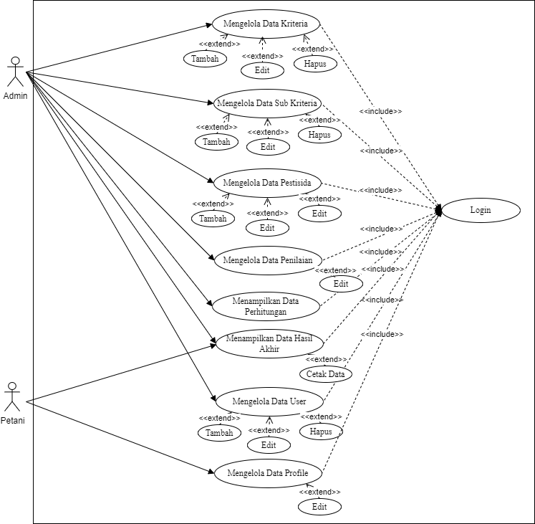

Gambar 2. *Use Case Diagram*

Gambar 2 menunjukkan ada 1 aktor dari Dinas Pertanian dan Pangan yaitu *admin* yang bertugas mengelola data-data yang dibutuhkan untuk melakukan proses penelitian seperti, data kriteria, sub kriteria, atribut kriteria, bobot kriteria, rating sub kriteria, menginput data pestisida yang akan dinilai, mengisi data penilaian pestisida, menampilkan hasil penilaian pestisida serta mengelola data *user*.

1. *Activity Diagram,* adalah langkah awal bagi pengguna untuk mengakses ke sistem. Untuk memasuki ke sistem memerlukan identitas *user* yang terdiri dari *username* dan *password*. *Activity* Diagram antara lain :
   * + 1. *Activity Login*, lihat Gambar 3.

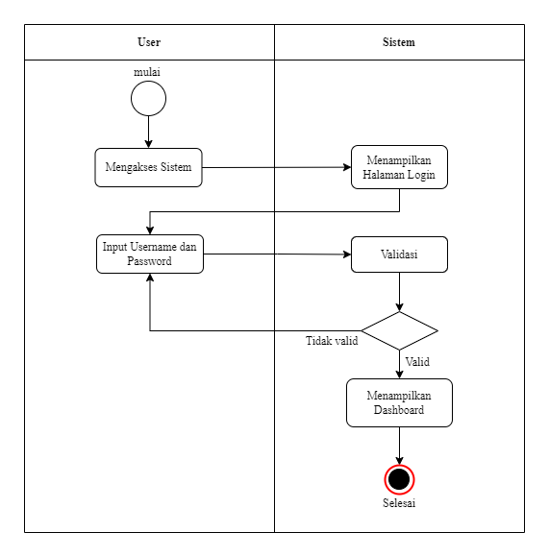

Gambar 3. Activity Diagram Login

Gambar 3 menjelaskan aktivitas sistem ketika *admin* melakukan *login* untuk masuk kedalam sistem.

* + - 1. *Activity Kriteria* adalah syarat dalam metode ini yang dibutuhkan untuk memproses data penilaian. Lihat Gambar 4.

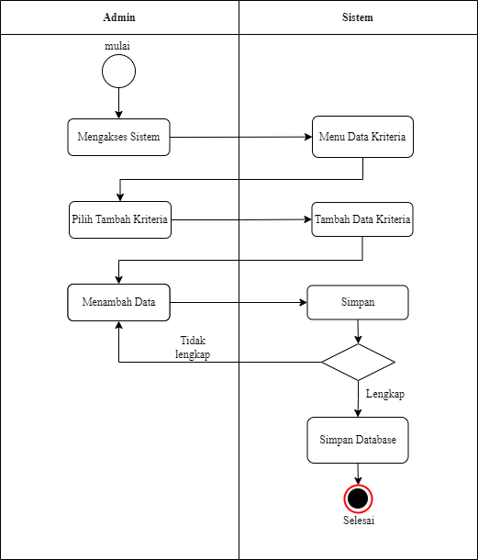

Gambar 4. *Activity Diagram* Kriteria

Gambar 4 menjelaskan alur *admin* dalam melakukan aktivitas seperti menambah, mengubah, menghapus serta melihat data kriteria.

* + - 1. *Activity Alternatif*, yang menggambarkan alur kerja dari sistem. Lihat Gambar 5.

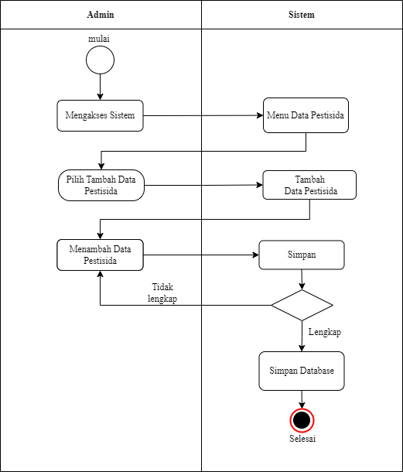

Gambar 5. *Activity Diagram* Alternatif

Gambar 5 menjelaskan alur *admin* dalam melakukan aktivitas seperti menambah, mengubah, menghapus serta melihat data alternatif.

* + - 1. *Activity Perhitungan* menggambarkan alur kerja dari sistem dalam perhitungan alternatif yang terdapat dalam *database* sistem. Lihat pada Gambar 6.

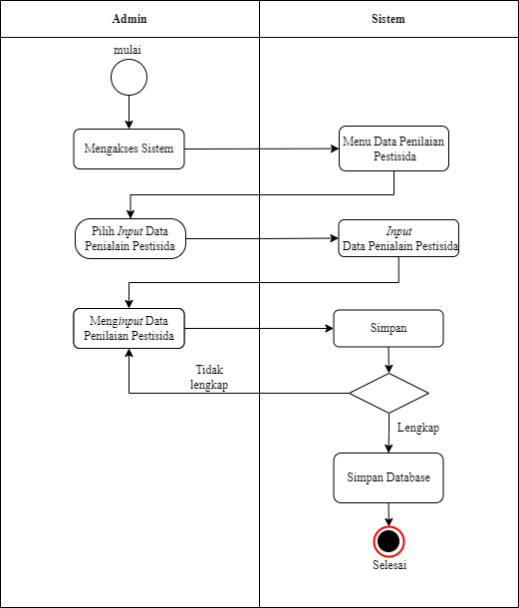

Gambar 6. Activity Diagram Penilaian

Gambar 6 menjelaskan alur *admin* dalam melakukan aktivitas mengelola perhitungan.

1. *Sequence Diagram* menggambarkan pesan yang dikirimkan dan diterima. *Sequence* diagram pada sistem antara lain :
   * + 1. *Sequence* Diagram *Login*, lihat Gambar 7.

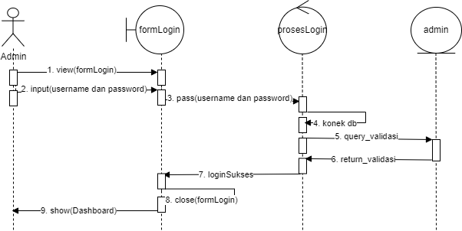

Gambar 7. *Sequence Login*

Gambar 7 menjelaskan alur sistem *admin* melakukan aktifitas *login* ke dalam sistem

* + - 1. *Sequence Kriteria*, lihat Gambar 8.

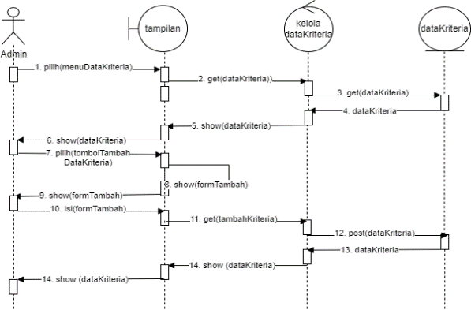

Gambar 8. *Sequence* *Diagram* Kriteria

* + - 1. *Sequence Alternatif*, lihat Gambar 9.

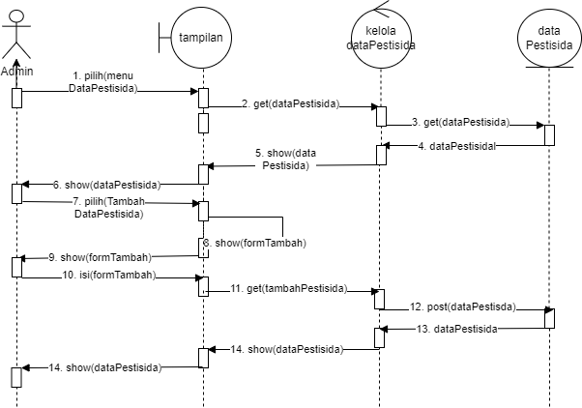

Gambar 9. Sequence Diagram Alternatif

* + - 1. *Sequence Perhitungan*, lihat Gambar 10.

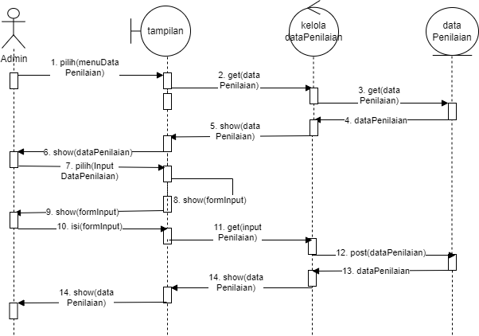

Gambar 10. *Sequence Diagram* Perhitungan

1. *Class Diagram* merupakan penjelasan detail tiap-tiap kelas dari suatu sistem, juga memperlihatkan aturan-aturan dan tanggung jawab entitas yang menentukan perilaku sistem. Lihat Gambar 11.

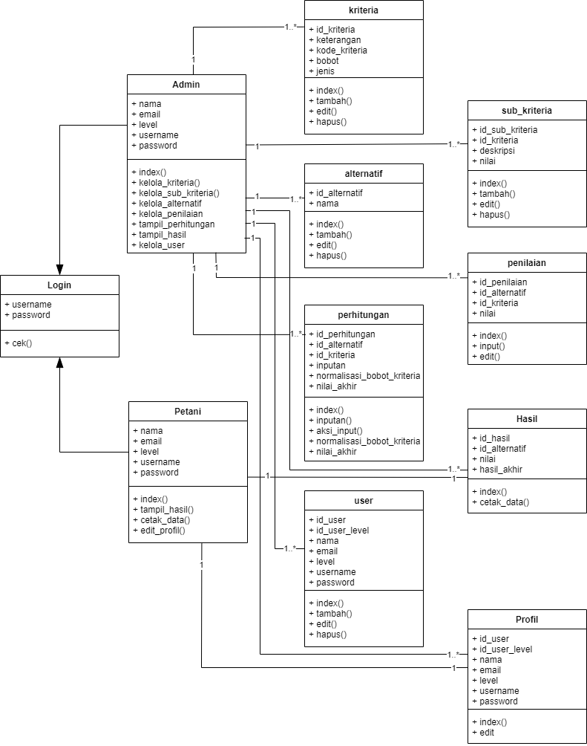

Gambar 11. *Class Diagram*

* 1. *Implementasi Sistem*

Adapun implementasi sistem sebagai berikut :

1. Tampilan *login*, lihat Gambar 12.



Gambar 12. Tampilan *Login*

Gambar 12 adalah tampilan *login* yang menunjukkan tampilan *login* pada sistem. Tampilan *login* merupakan halaman pertama kali muncul dan menampilan *page login* yang wajib diisi oleh *user* dengan mengisikan *username* dan *password.*

1. Tampilan *dashboard*, lihat Gambar 13.

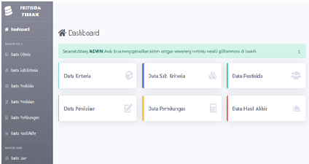

Gambar 13. Tampilan *Dashboard*

Gambar 13, adalah tampilan *dashboard* yang menunjukkan tampilan utama setelah melakukan *login.*

1. Tampilan halaman alternatif, lihat Gambar 14.

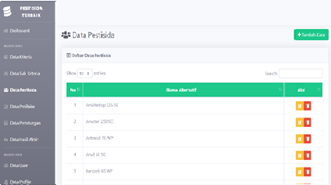

Gambar 14. Halaman Alternatif

Gambar 14 merupakan tampilan alternatif (pestisida) yang menunjukkan data pestisida sesuai dengan data penelitian.

1. Tampilan halaman kriteria, lihat Gambar 15.

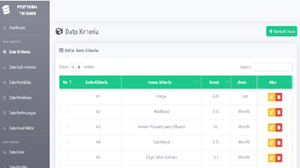

Gambar 15. Halaman Kriteria

Gambar 15 merupakan tampilan kriteria yang menunjukkan data kriteria dan bobot dengan aksi tambah, edit dan hapus.

1. Tampilan halam subkriteria, lihat Gambar 16.

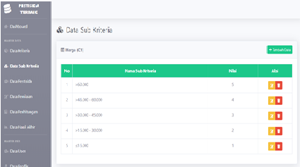

Gambar 16. Halaman Subkriteria

Gambar 16 merupakan tampilan sub kriteria yang menunjukkan data sub kriteria dan nilai dengan aksi tambah,edit, dan hapus.

1. Tampilan halaman penilaian, lihat Gambar 17.

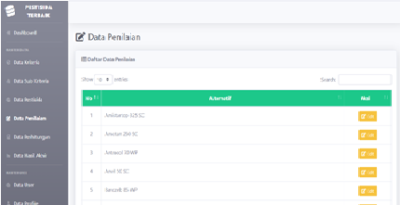

Gambar 17. Halaman Penilaian

Gambar 17 merupakan tampilan penilaian yang menunjukkan penilaian setelah menambahkan data pestisida sesuai dengan data penelitian.

1. Tampilan halaman perhitungan, lihat Gambar 18.

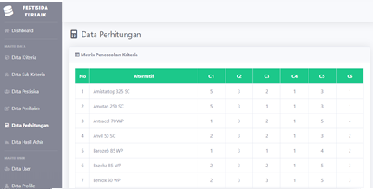

Gambar 18. Halaman Perhitungan

Gambar 18 merupakan tampilan perhitungan yang menampilkan tahap perhitungan perangkingan pestisida dengan metode MABAC.

1. Tampilan halam hasil akhir, lihat Gambar 19.

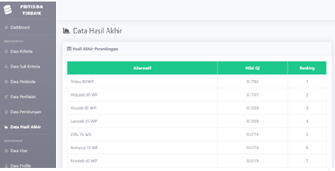

Gambar 19. Halaman Hasil Akhir

Gambar 19 merupakan tampilan hasil akhir yang menunjukkan tampilan hasil akhir berupa perangkingan dari data pestisida setelah melakukan perhitungan

# Kesimpulan

Berdasarkan penelitian yang telah dilakukan, maka diperoleh kesimpulan bahwa metode *Multi Attribute Utility Theory* (MAUT) dapat digunakan untuk membantu para petani cabai dalam memilih pestisida yang baik dan benar sehingga dapat meningkatkan produktivitas tanaman cabai. Hasil perhitungan yang dihasilkan dari penerapan metode MAUT adalah alternatif Tridex 80 WP dengan nilai 0,900, Ziflo 76 WG dengan nilai 0,588, dan Cabriotop 60 WG dengan nilai 0,538 yang merupakan tiga pestisida terbaik untuk tanaman cabai.

##### Daftar Pustaka

[1] N. Hadinata, “Implementasi Metode Multi Attribute Theory(MAUT) pada Sistem Pendukung Keputusan dalam Menentukan Penerima Kredit,” *SISFOKOM (Sistem Inf. dan Komputer)*, vol. 7, no. 2, pp. 87–92, 2018.

[2] R. Kariman, H. Priyanto, and H. Sastypratiwi, “Implementasi Metode Multi Attribute Utility Theory (MAUT) pada Aplikasi Pemilihan Staf Berprestasi Dinas Pangan Pertanian dan Perikanan Kota Pontianak,” *JUSTIN (Jurnal Sist. dan Teknol. Inf. )*, vol. 8, no. 2, pp. 212–217, 2020, doi: 10.26418/justin.v8i2.38234.

[3] M. I. Nasution, A. Fadlil, and Sunardi, “Perbandingan Metode SMART dan MAUT untuk Pemilihan Karyawan pada Merapi Online Corporation,” *JTIIK (Jurnal Teknol. Inf. dan Ilmu Komputer)*, vol. 8, no. 6, pp. 1205–1214, 2021, doi: 10.25126/jtiik.2021863583.

[4] F. El Khair, S. Defit, and Y. Yuhandri, “Sistem Keputusan dengan Metode Multi Attribute Utility Theory dalam Penilaian Kinerja Pegawai,” *J. Inf. dan Teknol.*, vol. 3, no. 4, pp. 215–220, 2021, doi: 10.37034/jidt.v3i4.155.

[5] E. Satria, N. Atina, M. E. Simbolon, and A. P. Windarto, “SPK: Algoritma Multi-Attribute Utility Theory (MAUT) pada Destinasi Tujuan Wisata Lokal di Kota Sidamanik,” *CESS (Computer Eng. Syst. Sci.*, vol. 3, no. 2, pp. 168–172, 2018, doi: 10.24114/cess.v3i2.9954.

[6] Ramadiani, H. R. Hatta, N. Novita, and Azainil, “Comparison of Two methods Between TOPSIS and MAUT in Determining BIDIKMISI Scholarship,” *ICIC (International Conf. Informatics Comput.*, vol., no., p., 2018, doi: 10.1109/IAC.2018.8780455.

[7] W. Apriani, “Sistem Pendukung Keputusan Pemilihan Pimpinan dengan MetodeMulti Attribute Utility Theory(MAUT) di PT.Sagami Indonesia,” *J. Mantik*, vol. 3, no. 2, pp. 10–19, 2019, [Online]. Available: https://iocscience.org/ejournal/index.php/mantik/index

[8] T. Imandasari, A. P. Windarto, and D. Hartama, “Analisis Metode MAUT pada Pemilihan Deodorant,” *SAINTEKS (Seminar Nas. Teknol. Komput. Sains)*, vol., no., pp. 736–739, 2019, [Online]. Available: https://seminar-id.com/semnas-sainteks2019.html

[9] T. Limbong and J. Simarmata, “Menentukan Matakuliah yang Efektif Belajar Daring (Belajar dan Ujian) dengan Metode Multi-Attribute Utility Theory (MAUT),” *J. RESTI (Rekayasa Sist. dan Teknol. Informasi)*, vol. 4, no. 2, pp. 370–376, 2020, doi: 10.29207/resti.v4i2.1851.

[10] A. Adam, A. Fuad, H. Kurniadi Siradjuddin, and S. N Kapita, “Sistem Pendukung Keputusan Pemilihan Dosen Berprestasi Di Universitas Khairun Ternate Menggunakan Metode Multi- Attribute Utility Theory,” *JIKO (Jurnal Inform. dan Komputer)*, vol. 3, no. 3, pp. 166–172, 2020, doi: 10.33387/jiko.v3i3.2246.

[11] A. A. Kusuma, Z. M. Arini, U. Hasanah, and Mesran, “Analisa Penerapan Metode Multi Attribute Utility Theory (MAUT) dengan Pembobotan Rank Order Centroid (ROC) Dalam Pemilihan Lokasi Strategis Coffeshop Milenial di Era New Normal,” *J. Sist. Komput. dan Inform.*, vol. 3, no. 2, pp. 51–59, 2021, doi: 10.30865/json.v3i2.3575.

[12] Sukamto, Y. Andriyani, and I. D. Id, “Aplikasi Metode VIKOR untuk Menentukan Penerimaan Proposal Kegiatan Desa,” *Komput. Terap.*, vol. 8, no. 2, pp. 336–345, 2022.

[13] Sukamto, I. D. Id, and A. D. Jukris, “Penerapan Metode TOPSIS untuk Menentukan Kelayakan Perpustakaan Sekolah Diakreditasi,” *SISFOKOM (Sistem Inf. dan Komputer)*, vol. 12, no. 1, pp. 24–29, 2023.

[14] Y. Setiawan and S. Budilaksono, “Sistem Pendukung Keputusan Pemilihan Mahasiswa Lulusan Terbaik dengan Menggunakan Metode Multi Attribute Utility Theory (MAUT) di STMIK Antar Bangsa,” *Ikraith-Informatika*, vol. 6, no. 2, pp. 12–20, 2022, doi: 10.37817/ikraith-informatika.v6i2.1566.

[15] D. H. Ramadan, M. R. Siregar, and S. Ramadan, “Penerapan Metode MAUT dalam Penentuan Kelayakan TKI dengan Pembobotan ROC,” *J. Media Inform. Budidarma*, vol. 6, no. 3, pp. 1789–1795, 2022, doi: 10.30865/mib.v6i3.4441.

[16] Y. A. Situmorang, N. Dalimunthe, I. Parlina, and M. R. Lubis, “Penerapan Metode MAUT pada Pemilihan Bimbingan Intensif Terbaik di Pematangsiantar,” *KOMIK (Konferensi Nas. Teknol. Inf. dan Komputer)*, vol. 2, no. 1, pp. 249–255, 2018, doi: 10.30865/komik.v2i1.934.

[17] Elviani, E. Haerani, E. P. Cynthia, F. Kurnia, and F. Syafira, “Sistem Pendukung Keputusan Penilaian Kinerja Guru Menggunakan Metode Multi Attribute Utility Theory (MAUT),” *JIPI (Jurnal Ilm. Penelit. dan Pembelajaran Inform.*, vol. 7, no. 3, pp. 993–1004, 2022, doi: 10.55606/jitek.v2i3.545.

[18] J. H. Lubis, S. Esabella, M. Mesran, D. Desyanti, and D. M. Simanjuntak, “Penerapan Metode Multi Attribute Utility Theory (MAUT) dalam Pemilihan Karyawan yang di Non-Aktifkan di Masa Pandemi,” *J. Media Inform. Budidarma*, vol. 6, no. 2, pp. 969–978, 2022, doi: 10.30865/mib.v6i2.3909.

[19] Sunardi, R. Umar, and D. Sahara, “Best Employee Decision Using Multi Attribute Utility Theory Method,” *J. RESTI (Rekayasa Sist. dan Teknol. Informasi)*, vol. 6, no. 6, pp. 945–951, 2022, doi: 10.29207/resti.v6i6.4318.

[20] M. M. Boangmanalu, Mesran, and B. Purba, “Implementasi Metode MAUT dalam Seleksi Calon Marketing Retail dengan menerapkan pembobotan ROC,” *J. Ilm. Media SISFO*, vol. 16, no. 2, pp. 81–91, 2022, doi: 10.33998/mediasisfo.2022.16.2.1264.